Title: *Boko Haram Strapped Suicide Bombs to Them. Somehow These Teenage Girls Survived. - Aisha, age 14.*

**© Adam Ferguson**, for *The New York Times*

|  |
| --- |
| 002_Adam Ferguson_for The New York Times  **Emberek 1. díj, sorozat, Jelölt, Az év sajtófotója**  **Adam Ferguson, Ausztrália, *The New York Times* számára**  2017. augusztus 29. – szeptember 22. Lányok, akiket a Boko Haram harcosai raboltak el a nigériai Maiduguriban, Borno államban. A szépen felöltöztetett lányokra robbanóanyagot erősítettek, és megparancsolták nekik, hogy valamilyen zsúfolt helyszínen robbantsák fel magukat. A lányoknak sikerült elmenekülni és segítséget kérni. A Boko Haram – egy Nigériában alapított fegyveres iszlámista csoport, amelynek neve körülbelül azt jelenti, hogy ”a nyugati oktatás tilos” – kifejezetten iskolákat támad meg, 2014 óta több mint 2000 nőt és lányt rabolt el. A csoport új fegyverként használja az öngyilkos merénylő nőket. 2017 első negyedévében a Boko Haram 27 gyereket vetett be öngyilkos merénylőként, az előző évben ez a szám 9 volt. Aisha, 14 éves |

Title: *The Battle for Mosul - Lined Up for an Aid Distribution*

**© Ivor Prickett**, for *The New York Times*

|  |
| --- |
| 004_Ivor Prickett_  for The New York Times  **Hír, 1.díj, sorozat**  **Jelölt, Az év fotója**  **Ivor Prickett, Írország, *The New York Times* számára**  2017. január 16. – 2017. szeptember 16. Több hónapos ostrom után július 10-én az iraki kormány bejelentette, hogy Moszul felszabadult az Iszlám Állam megszállása alól, noha egyes városrészekben még folyt a harc. Moszul keleti részét már 2017 januárjának végére sikerült visszafoglalni, Moszul nyugati része, különösen a sűrűn lakott Óváros, nehezebb feladatnak bizonyult. A tűzharc több ezer polgári áldozatot követelt, a túlélőknek súlyos víz- és élelmiszerhiánnyal is meg kellett küzdeniük.  Segélyért sorakozók Moszul nyugati részében. |

Title: *Venezuela Crisis*

**© Ronaldo Schemidt**, Agence France-Presse

|  |
| --- |
| 006_Ronaldo Schemidt_Agence France-Presse  **Vezető hír**  **1.díj, egyedi**  **Az év fotója**  **Ronaldo Schemidt**  **Venezuela, Agence France-Presse**  2017. május 3., Caracas, Venezuela. José Víctor Salazar Balza (28 éves) ruhája meggyulladt, amikor a Nicolás Maduro elnök ellen tüntetők összecsaptak a rohamrendőrökkel.  Maduro elnök bejelentette, hogy módosítani kívánja Venezuela demokratikus intézményrendszerét: az ellenzéki többségű Parlamentet alkotmányozó nemzetgyűlés váltaná fel, vagyis lényegében az elnök maga volna a törvényhozás. Az ellenzék tömegdemonstrációkon előre hozott elnökválasztást követelt. A tüntetők és a nemzeti gárda összecsapásai május 3-án kezdődtek, a (gyakran csuklyás, álarcos, gázmaszkos) tüntetők tüzeket gyújtottak, köveket hajigáltak. Salazar ruhája akkor gyulladt meg, amikor felrobbant egy motorkerékpár üzemanyagtankja. Salazar első- és másodfokú égési sérüléseket szenvedett, de életben maradt. |

Title: *White Rage - USA*

**© Espen Rasmussen**, Panos Pictures, *VG*

|  |
| --- |
| **Korunk kérdései**  **3. díj, sorozat**  **Espen Rasmussen**  **Norvégia, Panos Pictures, *VG***  2017. szeptember 23. – október 1. A düh fokozatai három amerikai államban: utazás a Unite the Right mozgalom charlottesville-i, virginiai nagygyűlését követő hetekben. Évtizedek óta ez volt az első nagygyűlés, amelyet az ország szélsőjobboldali csoportjai szerveztek, részint tiltakozásképpen Robert E. Lee déli konföderációs tábornok szobrának eltávolítása miatt. A fotós három amerikai államban járt, és miközben különféle emberekkel találkozott szélsőjobboldali aktivistáktól kezdve patriótákon át olyanokig, akiket egyszerűen felháborít az Egyesült Államok jelenlegi politikája, igyekezett megérteni, miért tört felszínre a fehér bőrű emberek dühe.  Danny Bollinger (43 éves), a marylandi My Brothers Threepers elnevezésű fegyveres csoport vezetője.  Céltáblák Oszama bin Ladennel Danny Bollinger milícia-vezető marylandi kertjében.  A patrióta Tommy Kinder puskájával pózol az otthonában, Fort Creekben, Nyugat-Virginiában.  Lorri Cottrill (45 éves) az amerikai neonáci Nemzeti Szocialista Mozgalom vezetője e-cigarettát szív otthonában, Charlestonban, Nyugat-Virginiában.  Robert E. Lee szobra Charlottesville-ben.    016_Espen Rasmussen_Panos Pictures_VG |

Title: *Waiting For Freedom*

**© Neil Aldridge**

|  |
| --- |
| 022_Neil Aldridge  **Környezet 1.díj, egyedi Neil Aldridge Dél-Afrika**  2017. szeptember 21. Egy fiatal szélesszájú orrszarvú elkábítva és bekötött szemmel várja, hogy az Okavango-deltában, Botswanában visszaengedjék a vadonba. Orvvadászok elől menekítették át Dél-Afrikába.  A szélesszájú orrszarvú mérsékelten veszélyeztetett faj. A porrá őrölt szarv rendkívül keresett, elsősorban Vietnamban és Kínában, gyógyító hatást tulajdonítanak neki, egyes helyeken pedig diszkódrogként használják. A szarv kilóját 20000- 50000 euróért adják. Az orvvadászok Dél-Afrikában 2007-ben 13 orrszarvút ejtettek el, míg 2014-ben már 1215-öt. A számok ugyan csökkentek valamelyest a 2014-es rekord óta, a veszteség így is tarthatatlan. A dél-afrikai orvvadászok elől Botswanába menekítik az állatokat, aztán védett területen visszahelyezik őket természetes környezetükbe. |

Title: *Attack of the Zombie Mouse*

**© Thomas P. Peschak**

|  |
| --- |
| 023_Thomas P. Peschak  **Környezet 2. díj, egyedi**  **Thomas P. Peschak, Németország**  2017. május 1. A fiatal szürkefejű albatroszt egerek támadták meg a dél-afrikai Marion-szigeten. Az invazív egerek újabban albatroszfiókákkal és fiatal egyedekkel táplálkoznak.  Az egereket fókavadászok telepítették a szigetre az 1800-as években. Az egyre növekvő populáció és az egyre csökkenő táplálékforrás miatt az abnormálisan nagy egerek elkezdtek az albatroszokra és a viharmadarakra támadni. |

Title: *Rohingya Crisis*

**© Patrick Brown**, Panos Pictures, for Unicef

|  |
| --- |
| 037_Patrick Brown_Panos Pictures_for Unicef  **Hír 1. díj, egyedi, Jelölt, Az év sajtófotója**  **Patrick Brown, Ausztrália, Panos Pictures, az UNICEF számára**  2017. szeptember 18. Mianmarból menekülő rohingya halottak. Csónakjuk körülbelül nyolc kilométerre járt a bangladesi partoktól Inani Beachnél, Cox’s Bazar közelében, amikor felborult. A csónakban mintegy 100 ember ült, 17-en maradtak életben. |

Title: *Lives in Limbo*

**© Francesco Pistilli**

Hír

**3. díj, sorozat**

**Francesco Pistilli**

**Olaszország**

2017. január 12.-17. Az Európai Unióba vezető úgynevezett balkáni útvonal lezárásával több ezer menekülő rekedt Szerbiában. Az új, európai életben reménykedők közül sokan a belgrádi főpályaudvar mögött lévő elhagyott raktárakban vészelték át a kemény telet. Az ENSZ Menekültügyi Főbiztosának (UNHCR) jelentése szerint Szerbiában a menekültek száma a júniusi 2000-ről az év végére 7000 fölé nőtt. Körülbelül 85 százalékuknak jutott hivatalos szálláshely, a többiek fedél nélkül aludtak Belgrádban.

Két afgán menekült a szabadban mosakodik Belgrádban.

fiatalok alszanak egy elhagyott vagonban.

Egy üresen álló raktárba húzódtak be a menekültek.

Egy buszon várják a menekültek, hogy a belgrádi főpályaudvar mögött talált alkalmi menedékükről a városon kívül lévő hivatalos táborba szállítsák őket.

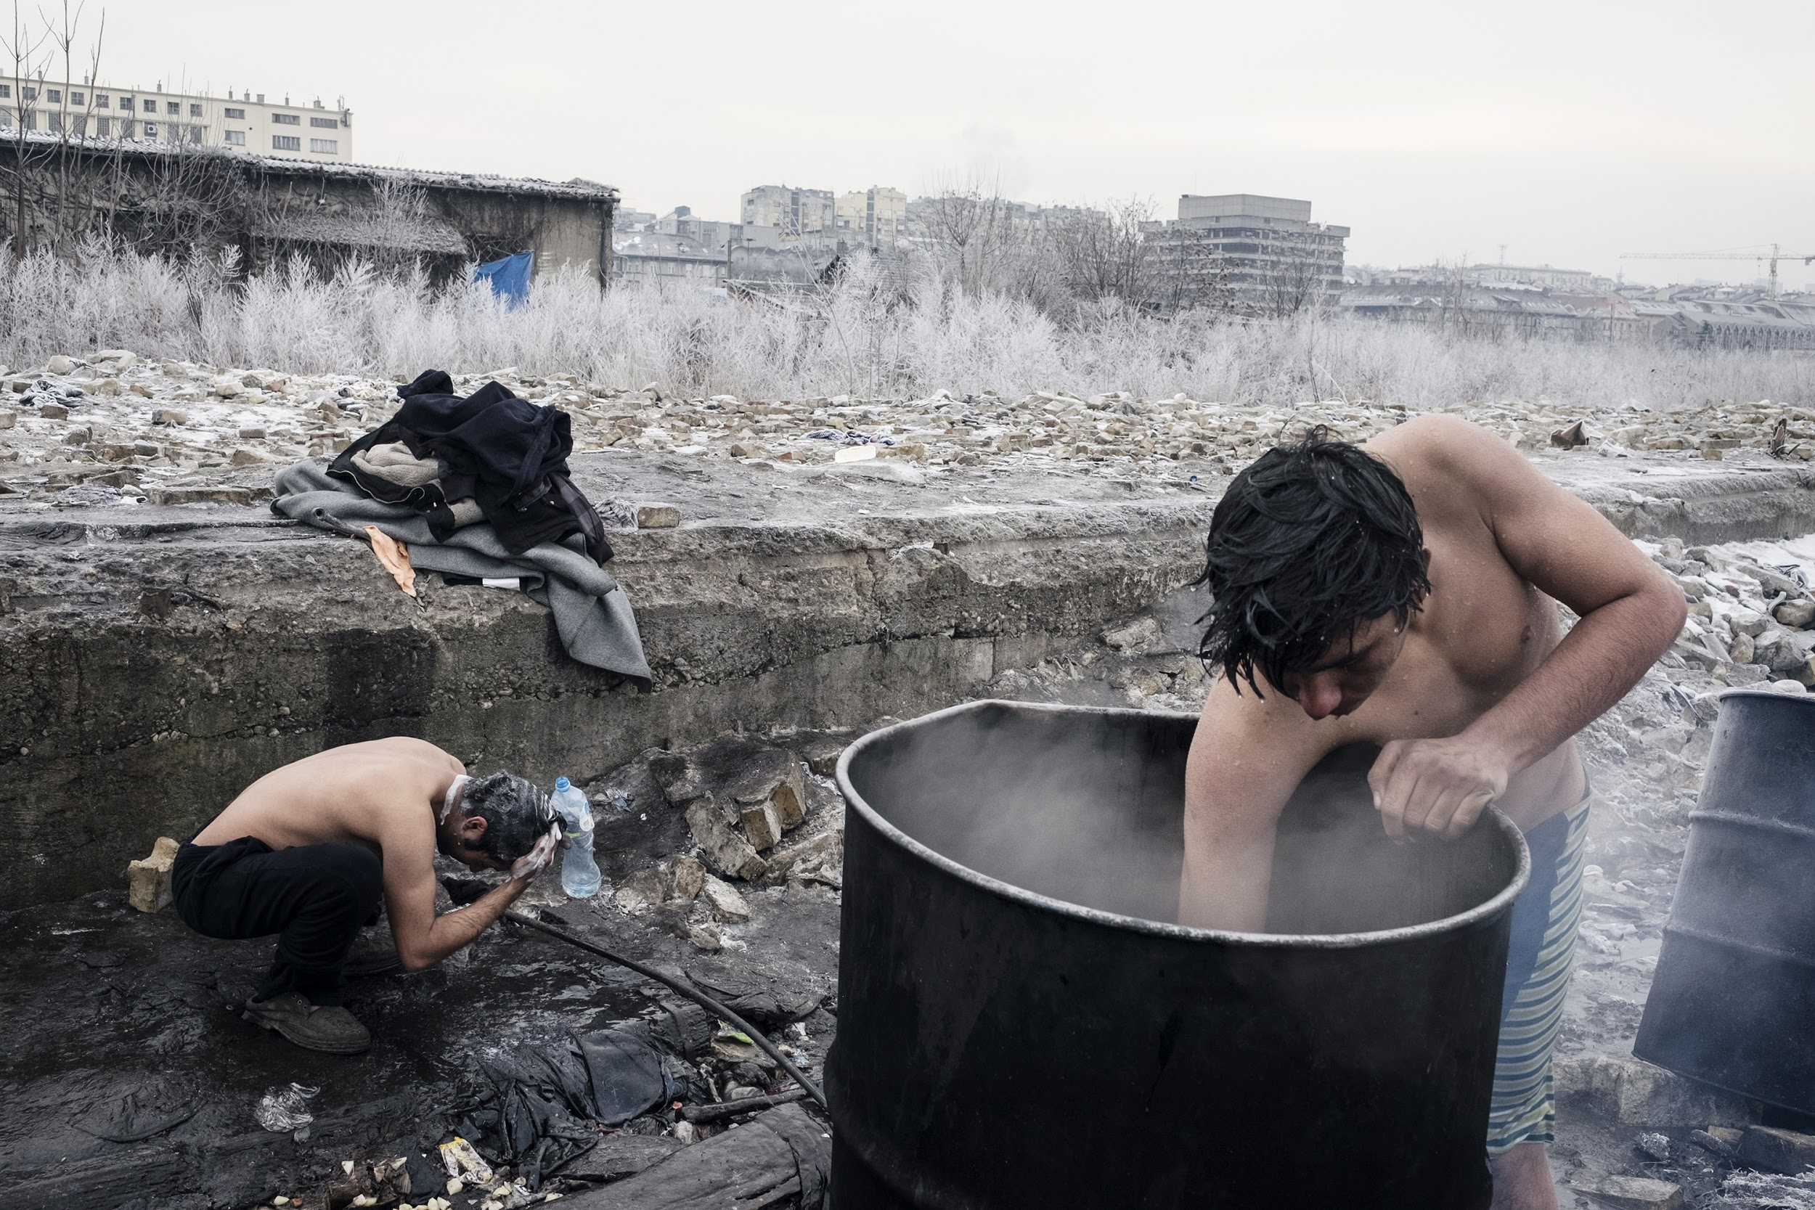

044_Francesco Pistilli

Title: *Ich Bin Waldviertel***© Carla Kogelman**

**Hosszú távú munkák**

**1. díj**

**Carla Kogelman**

**Hollandia**

***Waldviertel én vagyok***

2012. július 19. – 2017. augusztus 29. Hannah és Alena testvérek, a 170 lakosú ökofaluban, Merkenbrechtsben élnek, az alsó-ausztriai tartomány elszigetelt Waldviertel vidékén, a cseh határ közelében. A lányoknak két bátyjuk is van, de többnyire kettesben, gondtalan úszkálással, játékkal, a szabadban töltik az idejüket. Az ökofalu energiaszükséglete java részét helyi biomasszából és egyéb megújuló forrásból állítja elő. A fotós 2012 óta fényképezi Hannah-t és Alenát. Minden évben meglátogatja őket néhány hétre, általában nyáron, figyeli felcseperedésüket, közös időtöltésüket.

Alena és Hannah 2012-ben.

Hannah tévézni próbál.

Hannah és Pipsi, a közeli mezőn talált madár. Noha a lányok szeretettel gondozták, a madár azon a nyáron meghalt. A lányok szép temetést rendeztek neki.

Alena 2014-ben.

Alena és Steffi a homokozóban.

Hannah és Sonja köldöke.

Hannah és a Dominik a szabadban játszik 2016-ban.

Martin és Christian (testvérek, a nyári szünidőt Waldviertelben töltik) Alenát nézik az egyik pajtában.

Hannah a fürdőkádban.

Hannah és Alena 2017-ben.

Alena és egyik barátjuk, Ivana.

Hanna és Alena tévét néz két barátjukkal, Annával és Isabellel.

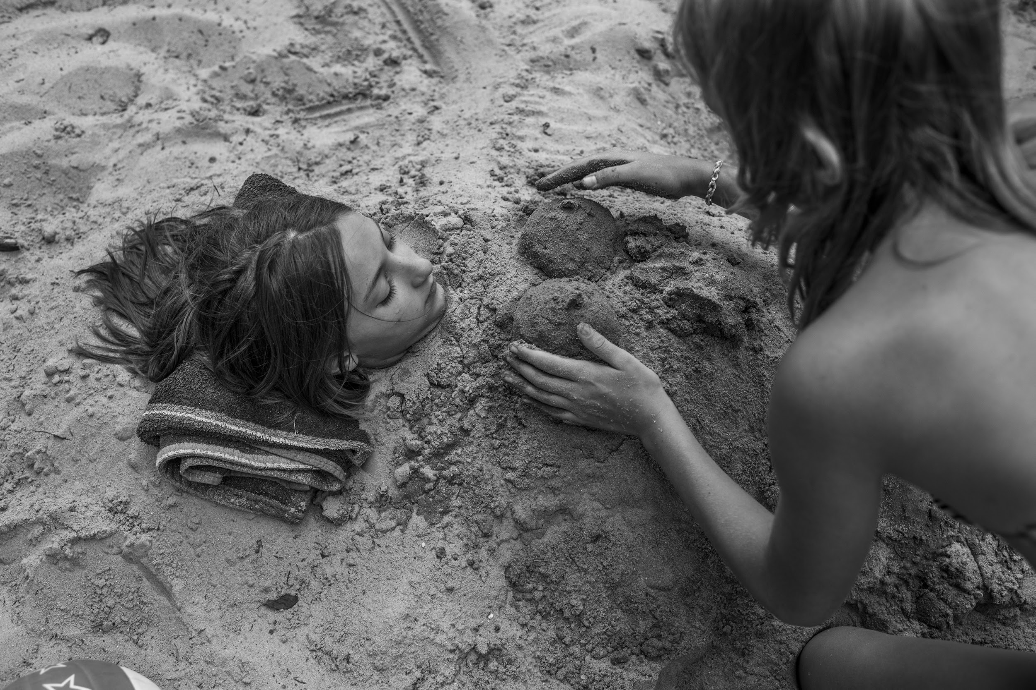

061_Carla Kogelman

Title: *Omo Change*

**© Fausto Podavini**

**Hosszú távú munkák**

**2. díj**

**Fausto Podavini**

**Olaszország**

***Omo, változás***

2011. július 24. - 2017. november 24. Az etiópiai Omo folyóra épülő  Gibe III gát nemcsak a folyó völgyében élő népeket veszélyezteti, hanem a kenyai Turkana-tó körül élőket is (ebbe a tóba torkollik az Omo). Nyolc különböző etnikum él a völgyben érzékeny összhangban a környezettel, táplálékukat a folyó biztosítja. Az etióp kormány értékes villamosenergia-forrásként, a nagyüzemi mezőgazdasághoz szükséges vízforrásként és idegenforgalmi látnivalóként tekint a gátra, vitatva a káros környezeti hatásokat. A gát bírálói felhívják a figyelmet a fogyatkozó biológiai sokszínűségre, a Turkana-tó csökkenő vízszintjére, az évi rendes áradásoknak köszönhető termékeny talaj fogyatkozására és a hagyományos etnikumok kiszorítására. Az Omo folyó völgyébe vissza-visszatérő fotós célja, hogy elgondolkodtasson: a beruházások hogyan sodorják veszélybe ember és környezet egyensúlyát.

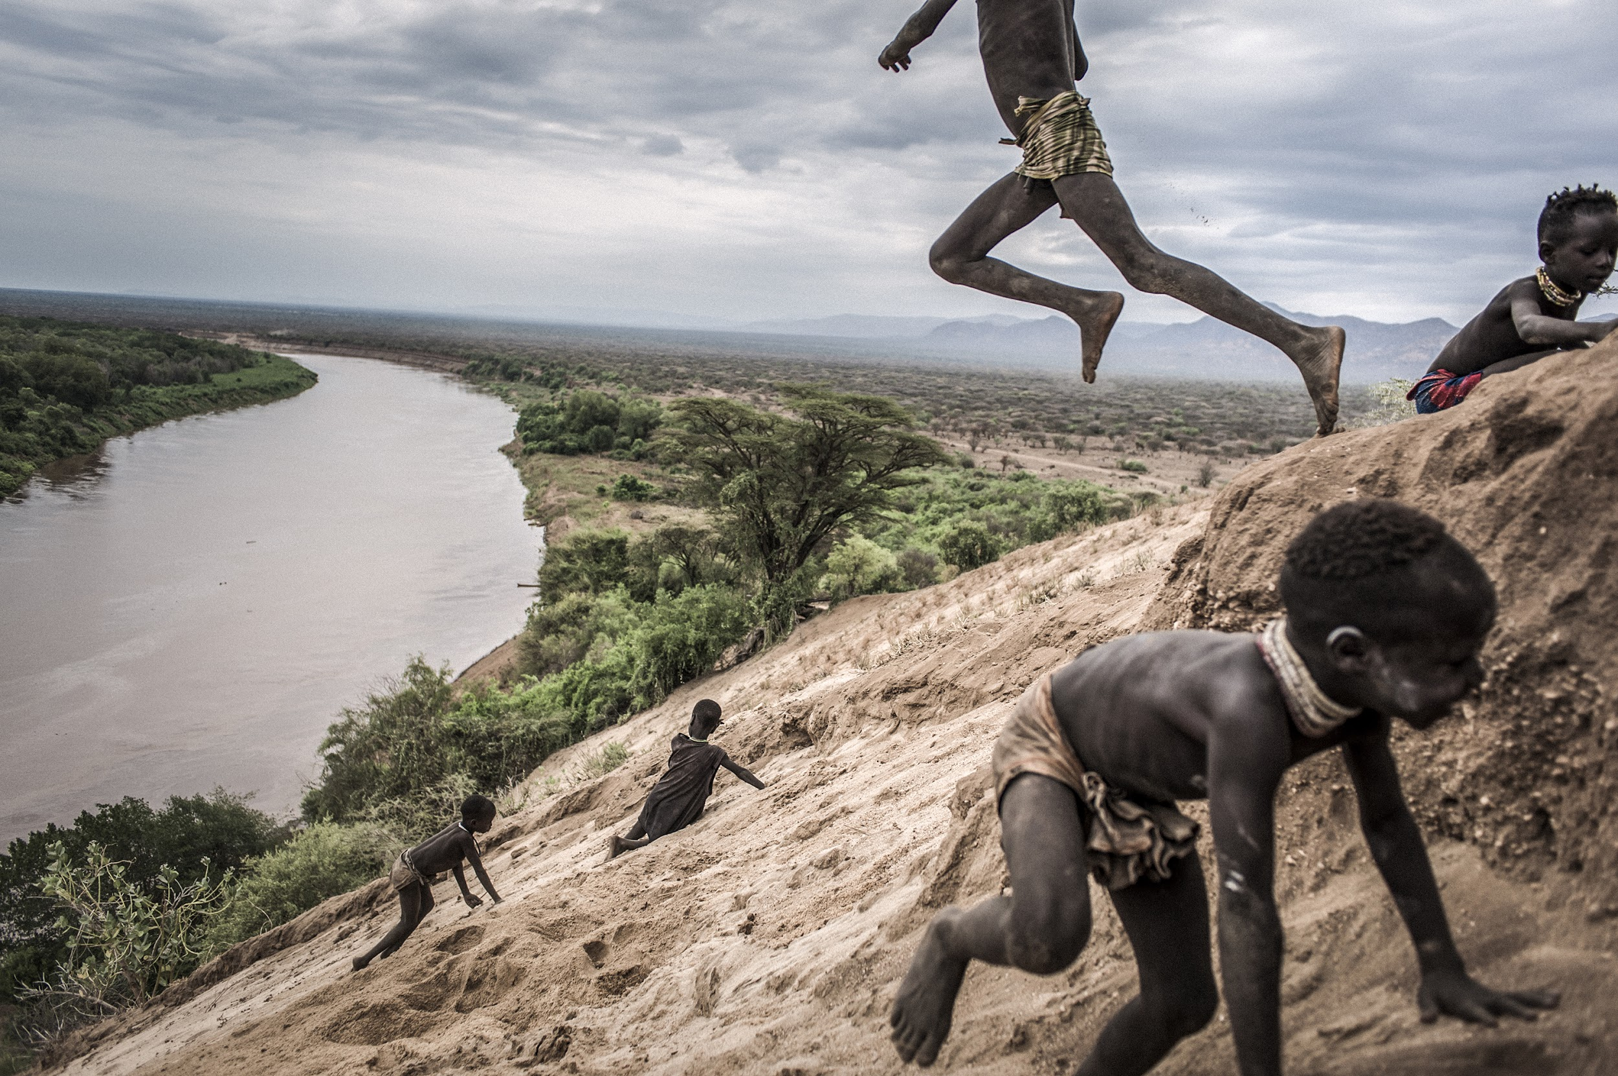

068_Fausto Podavini

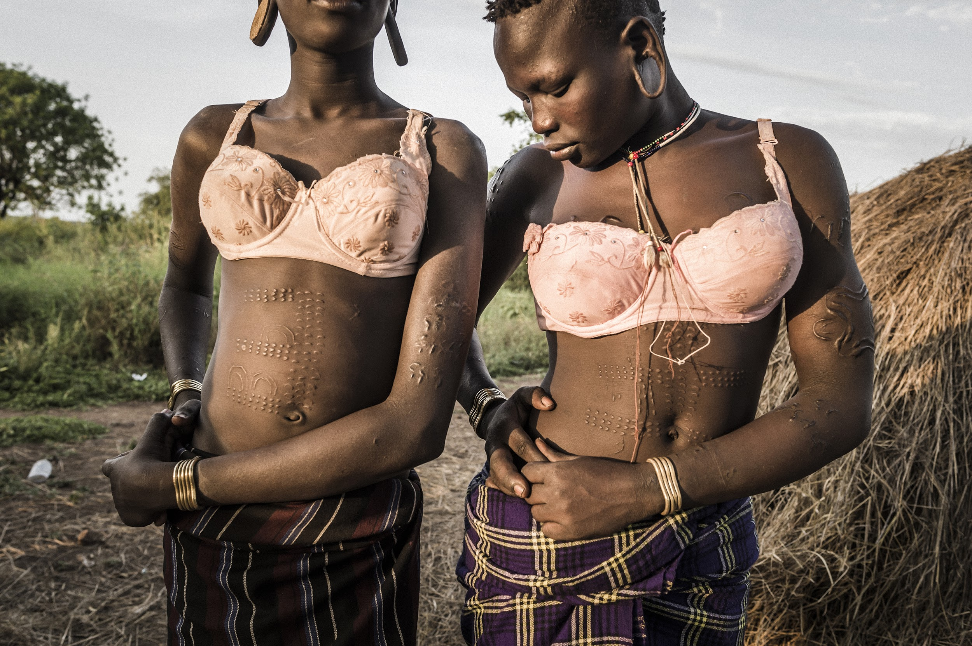

072_Fausto Podavini

**Természet**

**1.díj, sorozat**

**Ami Vitale**

**USA, a *National Geographic* számára**

2016. szeptember 29. - 2017. február 23. Az árván maradt és elhagyott elefántborjakat rehabilitálják és visszaterelik a vadonba a helyiek tulajdonában lévő Reteti Elefántmenhelyen Kenya északi részén. A menhely a szamburu nemzetiség ősi földjén található.  Az elefánmenhelyet 2016-ban alapították helyi lakosok, és az ott dolgozók szamburu harcosok voltak vagy ma is azok. Régen a helybélieket nemigen érdekelte az elefántok megmentése, mert veszélyt jelenthetnek az emberre és a tulajdonára, de az utóbbi időben elkezdtek másként viszonyulni az állatokhoz.

A gondozók megetetik az elefántborjakat.

Egy megmentett elefántborjú a menhelyre szállítás előtt.

A Reteti munkatársai őrzik a két hetes Kinyát, akit egy kútból mentettek ki.

Egy idősebb elefánt megmutatja a fiatalabb árváknak, hogy kell porfürdőzni.

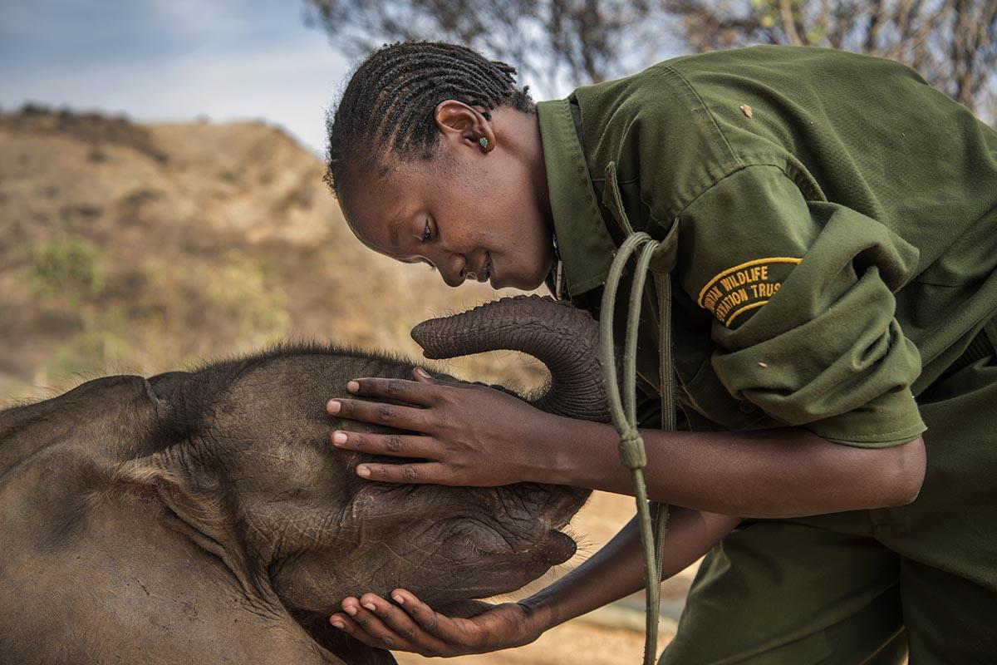

089_Ami Vitale_for National Geographic